Liebe Kollegen,
Liebe Freunde der Integrativen Medizin,
Es ist mir eine große Freude unseren bevorstehenden
II. Bamberger Kongress Integrative Medizin 4./5. September 2021
Pluralität im Gesundheitswesen

anzukündigen. Es ist uns wieder gelungen namhafte Vertreter ihrer Fachbereiche - auch der Schulmedizin - für unseren Kongress zu gewinnen, der ganz im Zeichen der Pluralität im Gesundheitswesen steht.
Unter anderem spricht Prof. Dr. Thomas Rau aus der Schweiz an beiden Tagen, er ist einer der bekanntesten Vertreter der biologischen Medizin weltweit.
Das sehr aktuelle Thema ist dieses Jahr
- Viruserkrankungen, ihre Vorbeugung und Behandlung,
ein Thema das sowohl in Laien- wie in Therapeuten Kreisen eine große Relevanz besitzt.
Samstag, der 4. September ist der Tag für die Therapeuten, die Vorträge am Sonntag den 5. September wenden sich in erster Linie an die Allgemeinheit. (Uhrzeit jeweils 09.00 – 17.30 Uhr)
Veranstaltungsort ist der sehr schöne Festsaal des Bistumshauses Bamberg, der viel Platz (es sind bis dato nur 50 Personen/Tag zugelassen), hohe Räume, gute Lüftungsmöglichkeiten und somit große Sicherheit bietet.
Veranstalter sind
∙ Gesellschaft für Pluralität im Gesundheitswesen (GPG)*
∙ Förderverein Forschungsstiftung Integrative Medizin
∙ Qualitätszirkel Integrative Medizin Bamberg
Wegen der begrenzten Plätze ist eine baldige Anmeldung ratsam. Die verbindliche Anmeldung erfolgt durch Überweisung von 60 € für den Therapeutentag (bzw. 40€ für den Tag der Allgemeinheit) unter Angabe des Namens und Kontakt-Email (siehe unten) an folgende Kontonummer:
- Gesellschaft für Pluralität im Gesundheitswesen
- IBAN: DE50 4306 0967 4011 0087 00
- GLS-Bank
Unsere Kontakt E-mail: gpm-herdecke@gmx.de
Wir freuen uns sehr auf Ihre Teilnahme und Unterstützung in gesundheitlich so wichtiger Zeit.
Ihr
Prof. Dr. med. Jorgos Kavouras
*(GPM ( Gesellschaft für Pluralismus in der Medizin)hieß unsere Gesellschaft bis 2018 und war als solche bekannt, wir haben den Namen den veränderten Erfordernissen unserer Zeit angepasst und heißen jetzt GPG Gesellschaft für Pluralität im Gesundheitswesen)
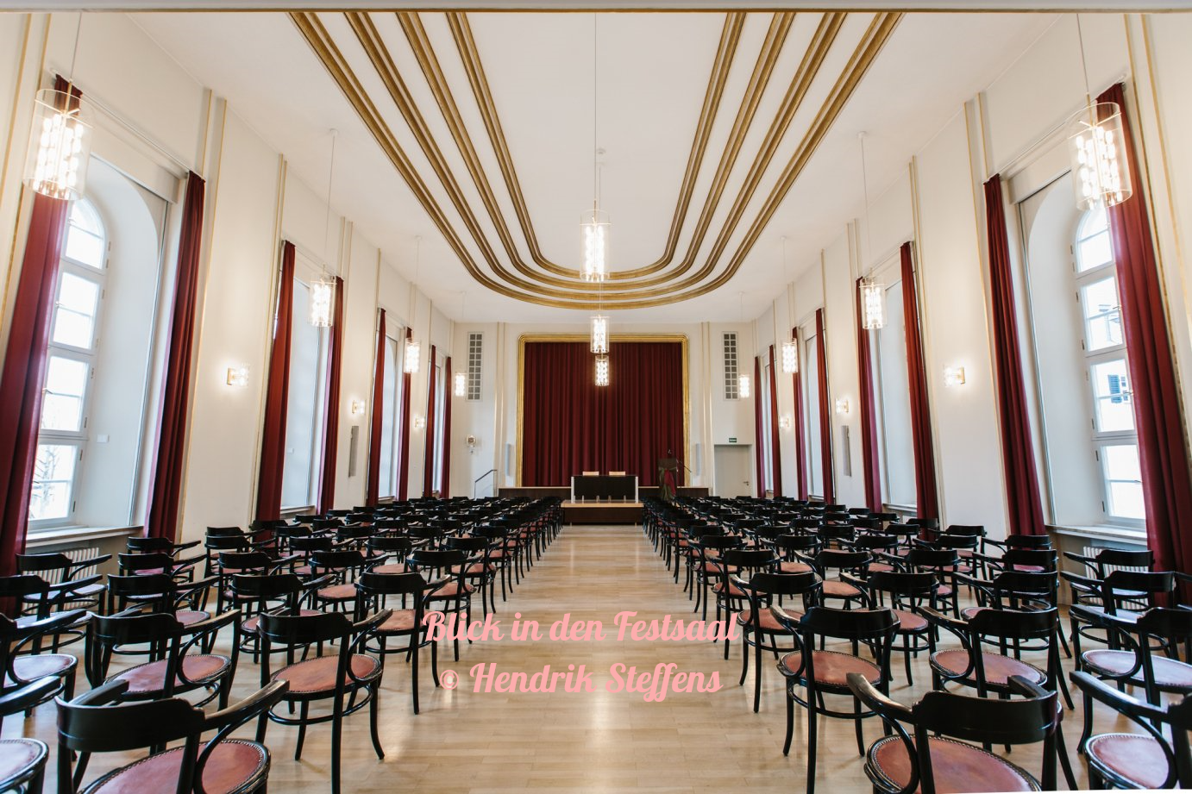
P.s. Es werden sowohl Fortbildungspunkte für Ärzte bei der Bayrischen Ärztekammer sowie für Heilpraktiker beim BDH für den Samstag den 4. September beantragt.

II. Bamberger Kongress Integrative Medizin
Pluralität im Gesundheitswesen

Leitthema: Viruserkrankungen vorbeugen und behandeln
4. September 2021
Festsaal des Bistumshauses, Bamberg
09.00 - 17.30 Uhr

Geplante Themen und Referenten

- Eröffnungsrede: Integrative Medizin in Bayern
Bernhard Seidenath MdL , Vorsitzender des Gesundheitsausschusses des Bayrischen Landtags

- Unterstützende Behandlung von Infektionen und Fieberzuständen mit klassischer Homöopathie – auch in der Intensivmedizin
Univ. Prof. Michael Frass, Facharzt für Innere Medizin und Internistische Intensivmedizin

- Behandlungskonzept bei Long-CoViD
Dr. Andrea Schöppner, Chefärztin Psychosomatik am Klinikum Bamberg

- Mykotherapie und Immunsystem
Dr. Dorothea Bös Grünberg

- Silent Inflammation – eine Mitursache für Post-CoViD-Syndrom
Prof. Dr. Thomas Rau, langjähriger Chefarzt und Mitbegründer der Paracelsus-Kliniken (weltweit)

- Immunsystem stärken, Virus-Erkrankungen vorbeugen – neue Erkenntnisse aus der Präventions- und Wasserforschung
Dr. Kirsten Deutschländer, Chefärztin der Klinik Inntaler Hof (Neuburg am Inn).
- Homöopathie in der Vorbeugung, der Behandlung und Nachsorge von Viruserkrankungen z.B. beim Post-CoViD-Syndrom
Prof. Dr. Jorgos Kavouras, Professur für Integrative Medizin und Homöopathie

- Traditionell-chinesische und biologische Therapie zur Vorbeugung und Behandlung von Infektionen
Dr. Christian Schmincke, Chefarzt und Gründer der TCM-Klinik Gerolzhofen

In den beiden Pausen (Mittagsbuffet und Gebäck im Preis inbegriffen) können sich die Teilnehmer untereinander austauschen.

Wir danken unseren Sponsoren für ihr Vertrauen!









